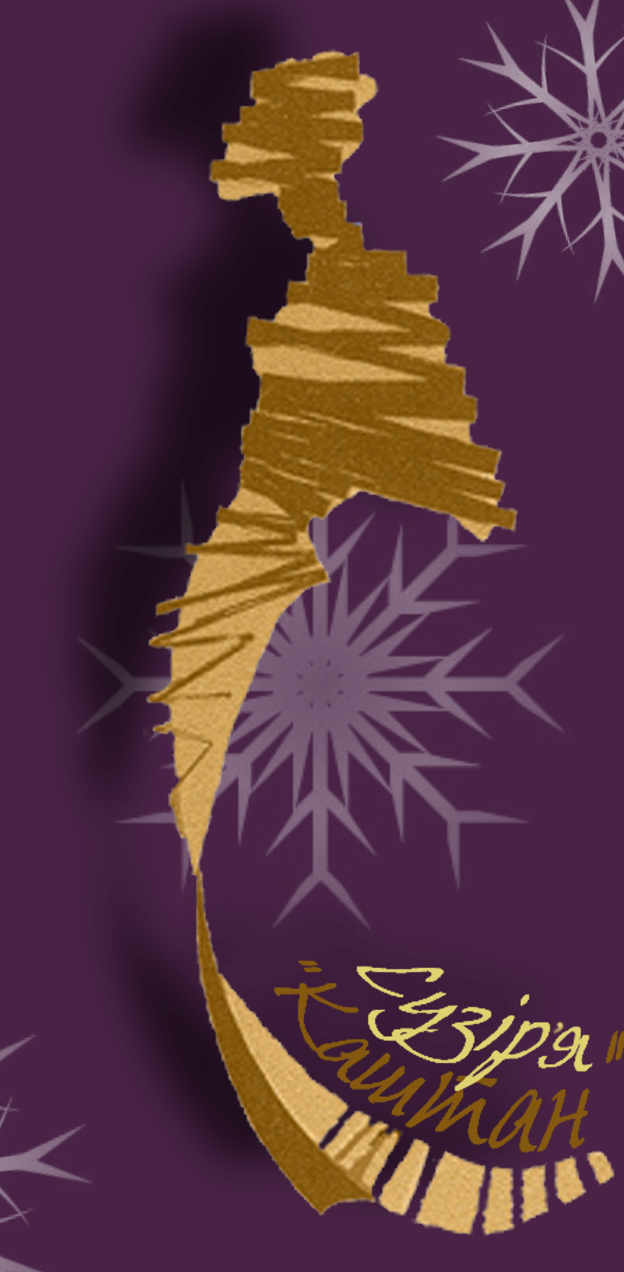

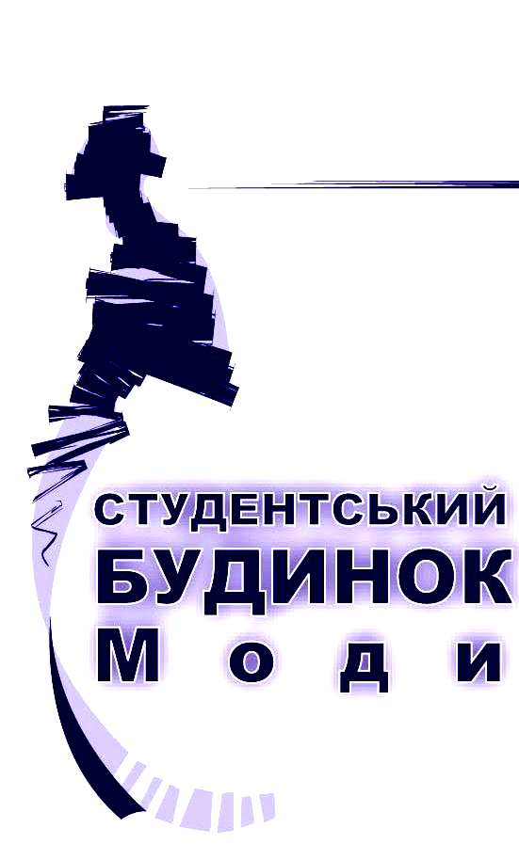
- Конкурс «ГАРЯЧА КРИГА»

Конкурс «ГАРЯЧА КРИГА» проводиться серед фотографів і відео-дизайнерів, спрямований на розвиток творчих здібностей студентів та складається з двох номінацій:
- - фотоконкурс«ГАРЯЧА КРИГА»;
- - відеоконкурс «HOT ICE».
Фотоконкурс «ГАРЯЧА КРИГА»: фотографії, які відображають емоції людини, контрастність почуттів, як характерні, так і непересічні моменти життя, словом, повноту світосприйняття, яке поєднує в собі всю гаму цікавих людських стосунків, вражень, спостережень. До конкурсу подаються фотографії форматом А4 чи А3. Кожна фотографія повинна мати назву авторську назву.
Відео конкурс «Video-HOT ICE»: Рекламний відеоролик (хронометраж 1-2 хвилини) в якому надається презентація чи реклама будь-якого товару чи послуг. До конкурсу подається відео ролик у форматі WMV, MOV, MPEG 2/4 на CD/DVD-носії у конверті (на якому вказується назва роботи та контактні данні Учасника).
Кращі фотографії будуть розміщені на виставці, а відео-ролики «Video-HOT ICE» демонструватимуться на екрані у період проведення конкурсу “Сузір’я ”Каштан” – 2013. Переможці отримують винагороди.

Адреса оргкомітету конкурсу «ГАРЯЧА КРИГА»:
пров. Кутузова, 4-а, КНУТД, оф. 05-113,
відділмаркетингових комунікацій,
т/ф +380 44 254-50-36, info@expo.org.ua

Вул. Немировича-Данченка, 2, корп. 1, к. 508а, м. Київ, 01011 Тел.: 256-21-12; 256-84-29

XІ Міжвузівський Новорічно-різдвяний конкурс
молодих модель’єрів-дизайнерів одного образу “Сузір’я ”Каштан”- 2013

Дата проведення: 17 грудня 2013 р.

Місце проведення: Київський національний університет технологій та дизайну.

Оргкомітет конкурсу оголошує про початок підготовчого етапу XІ Міжвузівського Новорічно-різдвяного конкурсу молодих модель’єрів-дизайнерів “Сузір’я ”Каштан” – 2013 та запрошує студентів Вашого навчального закладу взяти участь у конкурсній програмі.

До участі допускаються студенти профільних навчальних закладів, молоді дизайнери.

В рамках конкурсу проводяться наступні заходи:
- “Сузір’я ”Каштан”- 2013 –
новорічно-різдвяний конкурс молодих модель’єрів-дизайнерів одного образу (костюму) у номінаціях:

- “Святки” (традиції народних гулянь та національних костюмів: герої вертепу, ярмаркових балаганів, святочні, ряжені);

- “Новорічний бал” (вечірні або святкові ансамблі Haute Couture);

- “Маскарад” (видовищний, образний маскарадний костюм, виготовлений з використанням традиційних та нетрадиційних матеріалів та засобів їх обробки: казкові, літературні, історичні персонажі)

- “Взуттєве монпансьє ” (одна пара святкового взуття, можливо в поєднанні з аксесуарами)

Нагородження: 1, 2, 3 місце за кожною з номінацій.

Ескізи ( або фото) робіт та анкету до участі у конкурсі необхідно подати до оргкомітету до 10-го грудня 2013 р. (особисто, поштою або електронною поштою).
Оргкомітет зобов’язується проінформувати про участь у конкурсі до 15 грудня 2012 р. офіційним запрошенням.
До участі у конкурсі з собою мати музичну фонограму в mp3 форматі (регламент виходу – 2 хв).
Оргкомітет може надати моделей, у разі необхідності.
Розклад репетицій буде надано окремо.
- Конкурс-виставка
предметів новорічно-різдвяного декору

До участі у конкурсі приймаються будь-які вироби ручної роботи новорічно-різдвяної тематики
- “Різдвяна ялинкова іграшка”
Іграшки із традиційних (скло, пластик, текстиль) та будь-яких нетрадиційних матеріалів. Кількість 1-5 шт.

- Новорічна ялинка

- “Різдвяна листівка” – сувенір (з використанням
текстилю та будь-яких інших матеріалів).
Напрями: триптих – 3 листівки (мала серія); дитяча листівка; комічна (з надписами та малюнками комічного змісту); листівка-поздоровлення тощо.
- Пано
- Текстильні вироби

Заявки про участь подати до оргкомітету до 10-го грудня.

Оргкомітет конкурсу:
КНУТД „Студентський Будинок Моди”
Корпус 1, до. 508а, вул. Немировича-Данченка, 2,
м. Київ
тел.: (044) 256-21-12, (096) 281 32 70
e-mail: Pecherskiek@mail.ru

